Министерство образования и науки Российской Федерации
Муниципальное автономное общеобразовательное учреждение
«Светлинская средняя общеобразовательная школа №2»

Всероссийский конкурс юных исследователей окружающей среды
Номинация: «Зоотехния и ветеринария»
Тема: Специализация крестьянско-фермерского хозяйства
(разведение верблюдов)

Выполнила:
Заярнюк Юлия
ученица 11 класса
МАОУ «ССОШ №2»
Руководитель:
Цепкова Е.И.
учитель химии

Светлый
2019

Оглавление
Введение 3
Глава I. Общая характеристика 4
1.1.Общая характеристика Светлинского района 4
1.1.1.Климат Светлинского района 4
1.1.2. Природа Светлинского района 5
1.1.3.Почвенный покров Светлинского района 5
1.2. Общая характеристика верблюдов. 6
1.2.1.Анатомические особенности верблюдов 6
Глава 2 Структура бизнес-плана. 8
2.1.Что такое бизнес-план? 8
2.2.Функции бизнес-плана 8
Глава 3 Бизнес-план 9
3.1. Расходы 9
3.1.1. «Какой вид закупать?» 9
3.1.2. «Где купить?» 9
3.1.3.Регистрация хозяйства 10
3.1.4.Земля 10
3.1.5. Ферма 10
3.1.6. Корм 10
3.1.7. Амбар 11
3.1.8.Персонал 11
3.1.9. Второстепенные расходы 11
3.2. Доходы 11
3.2.1. Шерсть 11
3.2.2. Мясо 12
3.2.3. Молоко 12
3.2.4. Молодняк 12
3.2.5. Прокат и фото 13
3.2.6. Жир 13
3.2.7. Кожа 13
Выводы: 13
Список литературы: 14
Приложения 15

Введение
"Из всех видoв скота верблюд является самым главным животным, ибо он по молочности не уступает корове, настригу шерсти - овце, работоспособности - лошади"
Верблюды являются самыми ценными животными в зоне пустынь, полупустынь и сухих степей. В последнее время верблюдов используют как продуктивных животных и от них получают молоко, шерсть, мясо. Так почему бы не сделать это бизнесом? В настоящее время формируются специализированные хозяйства по получению верблюжьего молока, которые располагают большими площадями сельскохозяйственных угодий, где растут малопригодные на корм крупного рогатого скота и овец растения. Наиболее рациональное использование таких низкопродуктивных пастбищных угодий. Именно таких земель много в нашем районе.
Актуальность
Из-за того, что Светлинский район является малоразвитым экономически, а также растет безработица, открытие малого бизнеса может позволить получить максимальную прибыль и улучшить экономическое положение района в целом. Поэтому выбранная тема является актуальной.
Цель работы составление и предоставление бизнес - плана по разведению верблюдов в Светлинском районе.
Проектный продукт бизнес-план.
Задачи:
- Изучить материал по разведению верблюдов.
- Провести расчеты стоимости реализации бизнеса.
- Составить таблицу предполагаемых расходов и доходов
- Составить полный бизнес-план.
Проектный продукт бизнес-план, видеоролик-реклама.
Объект исследования: жизнь верблюдов.
Предмет исследования: верблюд, его мясо, молоко и шерсть.
Гипотеза исследования: Возможно, верблюд приносит огромную пользу человеку, его мясо и молоко имеет полезные микроэлементы, а шерсть используется для изготовления одежды, одеял, подушек, украшений и лечения некоторых заболеваний.

Глава I. Общая характеристика

1.1.Общая характеристика Светлинского района

1.1.1.Климат Светлинского района
Территория района входит в степную климатическую зону Оренбургской области, характеризующейся резкой континентальностью и пониженным увлажнением, холодной зимой и жарким летом, бедностью атмосферных осадков.
Более холодным месяцем считается январь со средней температурой - 17,5^{о}, жарким – июль – до 21^{о}. Максимальная температура воздуха достигает в июле и в августе 40^{о}, зимой в январе – 40^{о}. Поздней весной и ранней осенью вероятны заморозки.
На протяжении года осадков выпадает не достаточно и они нерегулярны. Среднегодовое количество осадков – 280 мм. Зимы, как правило, снежные, нередко случаются ураганы со снежными заносами. Первый снег появляется в середине октября, а устойчивый снежный покров ложится в середине ноября. Таяние снега начинается в конце марта – начале апреля, сход ледового покрова – в конце апреля – начале мая, толщина льда в пределах 100-150 см.. Высота снежного покрова с 2008 года не выше 10-15 см., это считается одной из причин пересыхания большинства озёр Светлинского района. Уровень степной речки Буруктал не выше 4-6 метров, но сообразно мониторингам к 2020 году количество воды в водоёмах должно снова достичь своего максимума.
Район располагается в области доминирования ветров юго-западного направления.

1.1.2. Природа Светлинского района
Светлинский район — самый безлесый в области, леса занимают в пределах 0,03 % площади района. Сенокосы и пастбища занимают в пределах 38 % территории района. Грунты глинистые, супесчаные, суглинистые, шебеночно-суглинистые и щебеночно-супесчаные, солончаковые. Встречаются маленькие каменистые участки.
В наших степях растёт в пределах 100 видов растений. Основные типы растительности Светлинского района составляют полынно-типчаковые и типчаково-ковыльные степные сообщества.
Из тростника, который растет по берегам озера Шалкар-Ега-Кара, можно изготавливать камышовые плиты, которые могут служить для строительства домов и хозяйственных построек.
Так как район степной, то «Куда ни кинь взгляд – везде до самого горизонта ковыль, типчак, полынь или же богатейшие посевы пшеницы». Весной степь покрывается разноцветными тюльпанами, голубыми ирисами. Осенью она выжжена. Лишь только островками встречаются отдельные группы деревьев: в основном клен, карагач, тополь. Из кустарников более распространены акации и шиповник. Можно встретить дикую вишню.

1.1.3.Почвенный покров Светлинского района.
По природно-сельскохозяйственному районированию земельного фонда страны, землепользование хозяйств Светлинского района относятся к сухостепной зоне Казахстанской сухостепной провинции. Почвенный покров представлен темно-каштановой почвой и ее разновидностью.
Темно-каштановые земли. Приурочены к плато и склонам разной крутизны и экспозиции и сложились на делювиальных карбонатных отложениях, большей частью засоленных, и элювий плотных пород разного механического состава.
Грунтовые воды залегают на большой глубине и не оказывают воздействие на развитие почв.
Ключевыми морфологическими особенностями темно-каштановых почв считаются: малая мощность гумусового горизонта, низкое содержание гумуса, слабая водонепроницаемость, высокая насыщенность карбонатами, солонцеватость и засоленность. Соответствующими признаками темно-каштановых почв считаются: буровато - или же коричневато-темно-серая окраска верхнего горизонта, пороховато-мелкозернистая или же пороховато-комковая структура на целинных участках, на распаханных участках – комковато-пылеватая.

1.2. Общая характеристика верблюдов.

1.2.1.Анатомические особенности верблюдов
Строение тела верблюдов в анатомическом и физиологическом плане несколько отличается от других видов сельскохозяйственных животных. Изучение этих особенностей можно проводить в сравнении с лошадью и крупным рогатым скотом.
Верблюд - это млекопитающие животные семейства верблюдовых отряда мозоленогих. Существует два вида верблюдов: одногорбые - дромедары и двугорбые – бактрианы. Широкое распространение получили также гибриды дромедаров и бактрианов нары и инэры. Они покрупнее и тяжелее других верблюдов. У них крепкое, плотное сложениетела, длинная U-образно изогнутая шея и достаточно узкий, вытянутый череп. Уши животного небольшие и округленные, иногда практически полностью утопающие в густом меху. Густой мех служит защитой от дневного зноя и ночного холода. Верблюды относятся к жвачным животным. В ячеях рубца желудка животного жидкость сохраняется длительное время. Вследствие этого он имеет возможность подолгу обходиться без воды, а еще выпивать воду, непригодную для других видов сельскохозяйственных животных. Питаются верблюды солянками и полынью, а еще верблюжьей колючкой, саксаулом. При перебоях в кормлении и водопое используют запасной жир, копленный в горбах (до 150 кг). У верблюдов прекращается рост к 7 годам. Приплод у верблюдицы происходит один раз в 2 года. Беременность верблюдиц продолжается 13 месяцев, указывается еще срок в 411 дней и 360—440 дней. Верблюжата рождаются на свет весной, пик рождаемости приходится на март—апрель. Верблюдица рожает стоя. Новорожденный верблюжонок весит в среднем в пределах 36 кг (называется средний вес и 45 кг) и имеет рост в плечах около 90 см. Он буквально сразу (через 2 часа) способен идти за матерью. Лактация самок продолжается в пределах полутора лет, хотя продолжительность исключительно молочного кормления, как правило, в пределах 6 месяцев. Большой плод, который иногда весит и 60 кг, и/или его неправильное положение (принимая во внимание длинноватые ноги детёныша) нередко считается причиной затруднений при родах. В таких случаях домашней верблюдице могут помочь люди — верблюжонка вытягивают на свет с помощью верёвок силами до четырёх человек. Интересно, что двугорбый верблюжонок при рождении гораздо меньше (и абсолютно, и сравнительно матери), чем одногорбый, который весит в пределах 100 кг. У двугорбого верблюда хорошо проявлена забота о потомстве (всё же нередки случаи, когда самка кидает верблюжонка или отказывается кормить). Детёныш остается с мамой очень длительное время, до самого достижения половозрелости. У домашних верблюдов данный срок длиннее, чем у диких. Живут до 30-35 лет.
Дромадер, или же одногорбый верблюд, сохранился до наших дней исключительно в домашней форме, не считая вторично одичавших особей. “Дромадер” переводится с греческого как “бегущий”, а “арабианом” животное окрестили в честь Аравии, где эти верблюды были приручены. Шерстный покров дромадеров густой, но не особо плотный и длинный, такой мех не греет, а только предотвращает интенсивную потерю воды. Холодными ночами температура тела одногорбого верблюда значительно понижается, на солнце тело прогревается крайне медленно, а потеет верблюд, лишь только когда температура превышает отметку в 40 градусов. Более длинные волосы вырастают у животного на шее, спине и голове. Окрас дромадеров большей частью песчаный, но бывают одногорбые верблюды темно-коричневого, красновато-серого или белого цвета. Длина тела зрелых особей составляет 2,3-3,4 м, а высота в холке достигает 1,8-2,1 м. Вес одногорбого верблюда колеблется от 300 до 700 кг.
Свое название двугорбый верблюд бактриан получил благодаря Бактрии — территории в Центральной Азии, где он был одомашнен. Маленькая численность диких двугорбых верблюдов, получивших имя хаптагаи, сохранилось до наших дней: несколько сот особей живут в Китае и Монголии, предпочитая более недоступные ландшафты.
Двугорбый верблюд — довольно крупное и тяжелое животное: длина тела достигает 2,5-3,6 м, а средняя высота зрелых особей составляет 1,8-2,3 метров. Высота животных совместно с горбами может доходить до 2,7 м. Длина хвоста равна 50-58 см. Обычно зрелый верблюд весит от 450 до 700 кг. Самцы всегда покрупнее самок. Анатомия и физиология данных млекопитающих являются ярким показателем приспособленности к жизни в суровых и засушливых условиях. У двугорбого верблюда чрезвычайно густая и плотная шерсть с развитым подшерстком. Обычный окрас двугорбого верблюда — коричнево-песочный различной интенсивности, иногда очень темный, рыжий или совсем светлый. Среди домашних двугорбых верблюдов более распространены особи бурого цвета, но встречаются серые, белые и практически черные экземпляры. Верблюды светлого окраса являются самыми редкими и составляют всего лишь 2,8% от общей популяции.
Густые, длинные ресницы защищают большие глаза верблюда от песка, солнца и ветра. Третье веко, мигательная перепонка, защищает глаза животного. Ноздри представлены в виде узких щелочек, которые способны плотно смыкаться, предотвращая потерю влаги и защищая во время песчаных бурь.
Во рту верблюда растут 34 зуба. Огрубевшие и мясистые губы животных приспособлены для срывания жесткой и колючей растительности. Верхняя губа раздвоена.
На груди, запястьях, локтях и коленях домашних особей расположены крупные мозоли, позволяющие млекопитающему безболезненно опускаться и лежать на раскаленной земле. У диких особей мозолей на локтях и коленях нет. Каждая нога верблюда оканчивается раздвоенной стопой с неким подобием когтя, расположенного на мозолистой подушке. Каждое из двух копытцев ноги небольшой величины, служит в качестве своеобразного ногтя, дающего возможность лучшего сцепления с почвой. Они препятствуют скольжению животного при ходьбе. Всей же своей тяжестью верблюд опирается на широкую лапу. Двупалые ступни являются идеальным приспособлением для передвижения по каменистым и песчаным ландшафтам. Лапа верблюда почти не проваливается при ходьбе по рыхлому грунту - песку или снегу, что создает большие преимущества при переходах через пустыни. Мягкость лапы способствует легким и эластичным движениям.

Верблюды способны переваривать очень грубый и непитательный корм. Двугорбые верблюды едят в засушливой местности различную кустарниковую и полукустарниковую растительность: солянки, ежовник, парнолистник, песчаную акацию, горькую полынь, лук, эфедру, молодые ветки саксаула.. При отсутствии основных источников пищи бактрианы не брезгуют шкурами и костями мертвых животных, а также любыми изделиями из этих материалов.
Верблюды - жвачные животные, но в отличие от крупного рогатого скота имеют трехкамерный желудок, состоящий из рубца, сетки и сычуга, (книжка отсутствует).
Рубец - самая большая камера, в нижней части имеет два выпячивания с ячеями, наполненными жидкой пищей. Это дало повод думать, что в ячеях у верблюда находятся запасы воды. Сетка небольших размеров и служит распределителем пищи.
Верблюд - пастбищное животное, пасется в дневное время, а ночью отдыхает, пережевывая жвачку. Хорошо поедает такие растения, как солянки, полыни, бобовые, злаковые, кустарники. Практикуют как круглогодовую, так и сезонную пастьбу. Верблюд, в отличие от лошади, не может добывать корм из-под снега. Поэтому зимняя пастьба верблюдов возможна только на бесснежных местах, или на пастбищах с высокими растениями.

Глава 2 Структура бизнес-плана.

2.1.Что такое бизнес-план?
Бизнес-план – это подробный структурированный документ, обдуманный и тщательно подготовленный, описывающий то, к чему стремится предприятие, как оно достигнет данной цели, как все будет смотреться впоследствии воплощения установленных задач.

2.2.Функции бизнес-плана
Бизнес-план выполняет три основные функции.
Для начала, он отображает теорию ведения и развития бизнеса. Появляется вероятность тщательной проработки стратегии организации бизнеса, собственно, что разрешает избежать ошибок еще «на бумаге».
Во-2-х, бизнес-план разрешает сопоставить фактические итоги работы с ранее намеченными.
В-третьих, бизнес-план необходим для привлечения и управления денежными средствами, потому что ни один уважающий себя инвестор или кредитор не вложит собственные средства, не взглянув бизнес-план.

Глава 3 Бизнес-план

Составление бизнес-плана нужно осуществлять с учётом характеристики верблюдов.

3.1. Расходы

3.1.1. «Какой вид закупать?»
Известно, что существует 2 вида верблюдов: одногорбые- дромедары и двугорбые -- бактрианы. Дромедары обитают в более южных жарких местах - в Индии, Иране, Афганистане, Пакистане, Северной Африке, на полуострове Малая Азия. Домашних двугорбых верблюдов разводят в Монголии, Западном Китае, Казахстане, в СНГ - в Бурятии, Казахстане, Узбекистане, в астраханских и заволжских степях РФ, там, где сухие степи, полупустыни и пустыни. С одного двугорбого верблюда настригают шерсти в пределах 6-10 кг и больше. С дромедаров - в среднем 2-4 кг
По сравнению с двугорбыми, одногорбые верблюды значительно мельче. Еще одногорбый верблюд отличается от двугорбого тем, что первый совершенно не выносит заморозков, в то время как второй приспособлен к существованию при экстремально низких температурах. Так как шерсть двугорбого верблюда идеально подходящая для существования в жестоких условиях континентального климата с его знойным летом и студеными, снежными зимами. Так как на территории Светлинского района располагаются степные земли, а также преобладает суровый климат, то решено было закупать верблюдов бактрианов (двугорбых). Именно эта порода является основной плановой породой, которая специализирована на молочной и мясошерстной продуктивности, поэтому более выгодна для разведения. Закупать было решено 2 самцов и 8 самок, для возможного развития потомства и расширения фермы.

3.1.2. «Где купить?»
После того как мы определились какая порода необходима, следующим вопросом был «А где же их купить?». Так как наш район граничит с республикой Казахстан, а там занимаются разведением верблюдов, то решено было искать их именно там. На одном из сайтов мы нашли продавца и узнали у него цену одного верблюда, она составила 50 тысяч. Таким образом, на стадо из 10 голов понадобится 500тысяч рублей, а на транспортировку необходимо ещё 50 тысяч рублей. Закупка обойдётся нам в 550 тысяч рублей (Таблица 1).

3.1.3.Регистрация хозяйства
Конечно, бизнес необходимо зарегистрировать. Для этого нужно обратиться в местный налоговый орган. Самым оптимальным вариантом для регистрации бизнеса является Крестьянско-фермерское хозяйство. Есть, конечно, возможность работать и как индивидуальный предприниматель, но существенных преимуществ в этой форме нет, даже упрощённая система налогообложения, вернее её аналог – единый сельскохозяйственный налог – доступна КФХ. Если брать в расчёт юридические лица, то лучше выбирать непубличную компанию, общество с ограниченной ответственностью лучший выбор, но это подходит только самым крупным фермам. Крестьянско-фермерское хозяйство привлекательно и в том, что сегодня государство пытается хоть как-то поддерживать сельское хозяйство, и, работая в формате КФХ, можно рассчитывать на льготы и помощь. Стоить регистрация хозяйства будет 800 рублей (Государственная пошлина) (Таблица 2).

3.1.4.Земля
«Но куда же мы привезём верблюдов?» Мы разрабатываем бизнес-план «с нуля», поэтому никакого капитала не имеем и нам стоит его сформировать. Поэтому в местной администрации, в отделе по земельным вопросам, мы узнали, что приобрести земельный участок степного характера размером 15 соток будет стоить всего 2700 рублей. Наша земля обязательно должна быть отгорожена на строительство забора необходимо 57 700 рублей (Таблица 3).

3.1.5. Ферма
На приобретённом участке и должна быть наша ферма. По подсчётам на её строительство мы затратим 200 000 рублей (Таблица 4).

3.1.6. Корм
«Чем же кормить приобретённых животных?». Круглый год верблюды кормятся на пастбищах, а в зимнее время их кормят сеном. Домашние верблюды на редкость неразборчивы в еде и практически всеядны. В неволе или в зоопарке животные с удовольствием поедают свежую траву и силос, любой комбикорм, овощи, фрукты, зерно, ветки и листву деревьев и кустарников. Но для разведения всё же нужно составить правильный рацион. Пить верблюдам дают раз в сутки зимой и два раза в сутки летом. Для одного верблюда в год потребуется не более 600 килограммов каких-либо зерновых культур, 4,5 тонны сена и, что очень важно, около 70 килограммов минералов и солей. Считается, что кормить верблюдов вообще можно чуть ли не раз в неделю, но на самом деле это не так, животные должны получать хороший корм постоянно. Таким образом, чтобы прокормить одно животное нужно располагать средствами в размере в среднем 20 тысяч рублей.
Таким образом, на 10 животных потребуется 200 тысяч рублей (Таблица 5).

3.1.7. Амбар
Для хранения приобретённого корма нам, конечно же, понадобится амбар, который построим мы на нашем участке. На его строительство потребуется 140 000 рублей (Таблица 6).

3.1.8.Персонал
Следующий момент – поиск персонала на свою ферму, при этом даже относительно большое стадо могут обслуживать 2 человека. Для десяти животных не нужно нанимать дополнительный персонал, если, конечно, предприниматель сам может заниматься обслуживанием своей фермы. Этому специально нигде не учат, поэтому можно найти опытных людей для получения необходимых знаний. Нанимать ветеринара нет смысла, особенно в регионах со стабильной обстановкой, в которых не бывает эпидемий. То есть лучше найти специалиста, чтобы привлекать его только по необходимости. В целом, в год может фонд заработной платы составлять 360тысяч рублей с учётом заработной платы в 15 тысяч рублей, а в некоторых случаях вообще не потребуется платить – если обходиться своими силами. Как отмечают опытные люди, это вполне реально. Итого: 360 000 рублей (Таблица 7).

3.1.9. Второстепенные расходы
Любой бизнес имеет непредвиденные расходы, и чтобы не оказаться в трудной финансовой ситуации лучше сразу оставить деньги на такие случаи. Хороший предприниматель всегда найдёт выгоду, тем самым сможет сэкономить, и расходы будут значительно меньше. Значит сразу можно сформировать капитал на второстепенные расходы. Итого: 50 000 рублей (Таблица 8).

3.2. Доходы
Зарабатывать можно по нескольким направлениям. Первое и самое очевидное – это продажа продуктов верблюдоводства. Сюда относится молоко, мясо и шерсть верблюда.

3.2.1. Шерсть
Источников дохода у верблюжьей фермы несколько. Прежде всего, это продажа теплой, ценной и редкой верблюжьей шерсти, изделия из которой относятся к элитным и дорогостоящим. Стригут их один раз в год, весной после линьки, по окончании заморозков. С взрослой особи за год можно получить до 7-10 кг шерсти, цена продажи составляет 300 рублей за килограмм. Многие пуховые фабрики готовы сотрудничать и закупать ценную шерсть. Позже когда предприятие окупит все расходы можно модернизировать бизнес и начать изготавливать свою продукцию из шерсти.
Итого: 300*7=2100*10=21 000 рублей (Рисунок 1)

3.2.2. Мясо
Спроса на мясо верблюда в России практически нет, хотя некоторые фермы всё же продают его в больших количествах. Что касается экспорта, то за рубежом также не наблюдается интереса к этому продукту. Мясо верблюдов высокого качества, не уступает говядине. Если предположить, что будет хороший спрос на мясо верблюдов, то тут можно ожидать хорошую прибыль за счёт того, что в некоторых регионах оно продаётся действительно очень дорого как деликатес. Так, стартовая цена – примерно 200 рублей, но иногда она достигает 1,5 тысяч за килограмм, то есть чуть ли не в 10 раз больше. Если даже считать по самой скромной цене, то один верблюд может давать до 300 килограммов, то есть с него можно получить 60 тысяч рублей (крупные животные имеют массу больше 500 килограммов).
Итого:600 000рублейи более. (Рисунок 2)

3.2.3. Молоко
Верблюжье молоко обладает целебными свойствами и относится к редким, деликатесным продуктам. Молоко верблюдиц богато жиром 5-6%. По содержанию витамина С оно значительно превосходит коровье. Из молока верблюдиц приготавливают кисломолочный продукт – шубат, который является ценным напитком, а также высокопитательным диетическим и лечебным средством.
Стоимость 1 литра может достигать 1800 рублей и выше, а надой с верблюдицы может быть более 1700 литров в год. Главное найти хорошего партнёра по сбыту молока. Например, фермы по изготовлению шубата. Позже можно ввести и свой цех по изготовлению этого напитка.
Итого:1700*8=13 600*1800=24 480 000 (Рисунок 3)

3.2.4. Молодняк
Продажа молодняка еще один источник получения прибыли от бизнес-идеи. Продать верблюда можно за 70 000 рублей, но стоит помнить, что самки имеют низкую плодовитость (1 детеныш раз в 2 года).
Итого: 70 000 (в зависимости от количества) (Рисунок 4)

3.2.5. Прокат и фото
В целях развлечения на разных мероприятиях можно организовать прокат на животном и фото с ним на платной основе. Таким образом, если этой услугой воспользуются 50 человек, с ценой в 100 рублей можно заработать 5 000 рублей.
Итого: 100*50=5 000рублей (Рисунок 5)

3.2.6. Жир
Ценным является и жир верблюдов, скопленный в горбах животных. Количество его в горбах может составлять 40 кг. Цена 3800 рублей за килограмм.
Итого: 3800*40=152 000 рублей (Рисунок 6)

3.2.7. Кожа
Верблюжья кожа толстая и прочная, поэтому применяется для изготовления ремней, кнутов и голенищ обуви.
Итого: 5 000 рублей (Рисунок 7)

Выводы:
Итого расходы на создание фермы по разведению верблюдов составляют 1 558 500 рублей , а предположительные доходы 25 333 000 рублей .
В целом, это назначение сельского хозяйства имеет возможность оказаться довольно прибыльным, а отсутствие конкуренции разрешает без труда завоевать рынок и наладить связи со многими предприятиями. Верблюды оказываются довольно прибыльными для содержания животными, по оценкам фермеров один верблюд обходится в своём обслуживании не дороже, чем домашние животные, а беря во внимание, что это вообщем не самый характерный представитель фауны России, то можно говорить о неприхотливости данных животных. Сочетание нескольких направлений позволяет зарабатывать на данных животных немалые средства, зачастую прибыль одной маленькой фермы превышает один миллион рублей, а если найти достаточно точек реализации молока и мяса, то можно рассчитывать на несколько миллионов в год. Далеко не каждая отрасль сельского хозяйства и даже животноводства может характеризоваться такими показателями. Ограничений серьёзных нет. Учитывая, что в данный момент сельское хозяйство старается развиваться, можно рассматривать и нетипичные для Светлинского района виды животноводства. Есть, естественно, и риски в данном направлении, неопытным животноводам лучше не начинать выращивать верблюдов, не изучив подробно условия их содержания.

Список литературы:
https://nashzeleniymir.ru/
https://kz.all.biz/verblyudy-bgg1056155
http://hobiz.ru/ideas/creature/razvedenie-verblyudov-kak-biznes-otkryvaem-svoyu-fermu/
https://www.openbusiness.ru/biz/business/svoy-biznes-vyrashchivanie-verblyudov/
https://ru.wikipedia.org/
Цеханская А.Ф-Атлас животных-2011г.
Астон Клэр-Животные-2007 г.

Приложения
Таблица 1

Товар | Цена | Количество | Итого
Верблюд | 50 000 | 10 | 500 000
Итого:500 000+50 000(на транспортировку)=550 000 рублей

Таблица 2

Государственная пошлина | 800
Итого:800 рублей

Таблица 3
Материал | Количество | Цена | Итого
Брус деревянный  100*100 (6 м) | 40шт | 500 руб | 20 000 руб
Доска(6 м) | 90шт | 200 руб | 18 000 руб
Цемент | 10 мешков | 250 руб | 2 500 руб
Колючая проволока | 160 метров | 13 руб | 2 000 руб
Петли и Гвозди | 2 500 руб
Работа | 10 000 руб
Итого: 57 700 рублей

Таблица 4

Материал | Количество | Цена | Итого
Цемент | 80 мешков | 250 | 20 000 руб
Шпалы | 200 шт | 350 | 70 000 руб
Брус(100*100)(6м) | 35 шт | 500 | 17 500 руб
Брус (150*50)(6м) | 25 шт | 400 | 10 000 руб
Доска (40 мм, 6 м) | 120 шт | 300 | 36 000 руб
Доска( 25 мм, 6 м) | 50 шт | 200 | 10 000 руб
Профлистметалический  ( 6м) | 20 шт | 1800 | 36 000 руб
Конёк | 12 метров | 125 | 1500 руб
Кирпич | 1000 шт | 19 | 19 000 руб
Пена, саморезы, гвозди | 17 500 руб
Работа | 70 000 руб
Таблица 5
Продукт | Количество | Цена | Итого
Зерно | 6 тонн | 5000 рублей | 30 000 рублей
Сено | 45 тонн | 2500 рублей | 112 500 рублей
Минералы  и соли | 700 килограмм | 50 рублей | 35 000 рублей

Таблица 6

Материал | Количество | Цена | Итого
Шпалы | 140 шт | 350 | 49 000 руб
Цемент | 60 мешков | 250 | 15 000 руб
Брус(100*100)(6м) | 10 шт | 500 | 5 000 руб
Брус(150*50) | 10 шт | 400 | 4 000 руб
Доска (30мм, 6 м) | 15 шт | 250 | 3 750 руб
Профлист( 6 м) | 7 листов | 1800 | 12 600 руб
Конёк | 7 метров | 125 | 875 руб
Гвозди, пена, саморезы | 9 775 руб
Работа | 40 000 руб

Таблица 7
 | Заработная плата в месяц | Годовая сумма
Работник | 15 000 | 180 000
Итого:180 000*2=360 000 рублей

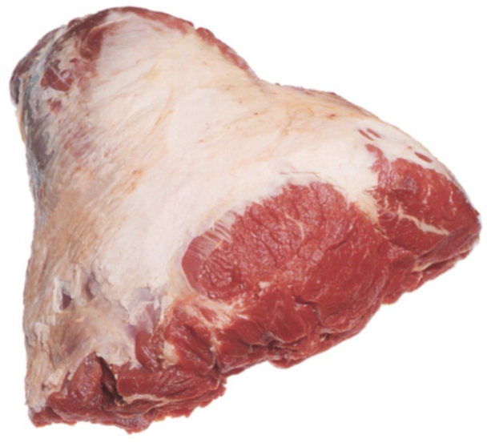
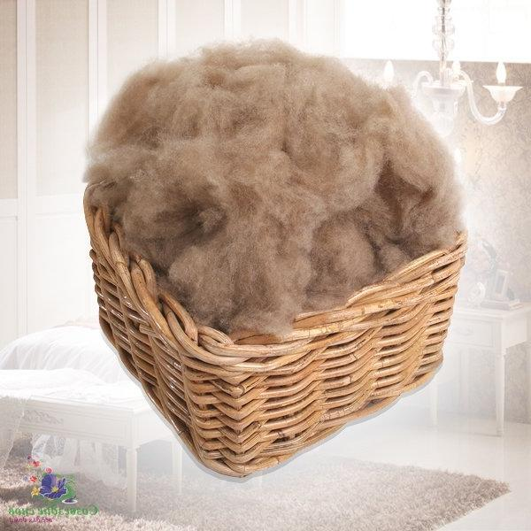
Таблица 8
Непредвиденные расходы | 50 000
Итого:50 000 рублей

Рисунок 1 Рисунок 2

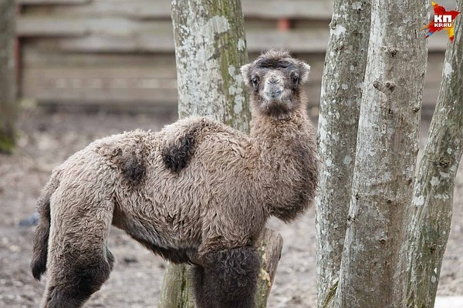

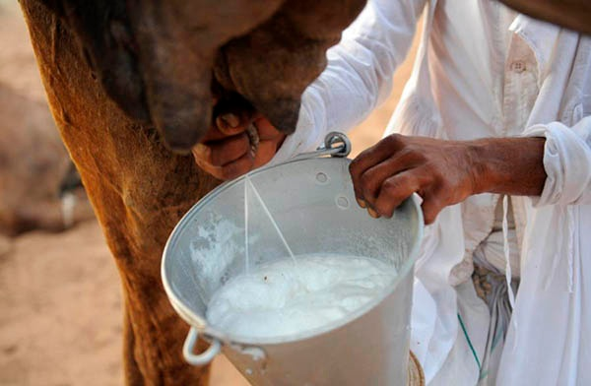
Рисунок 3 Рисунок 4

Рисунок 5 Рисунок 6
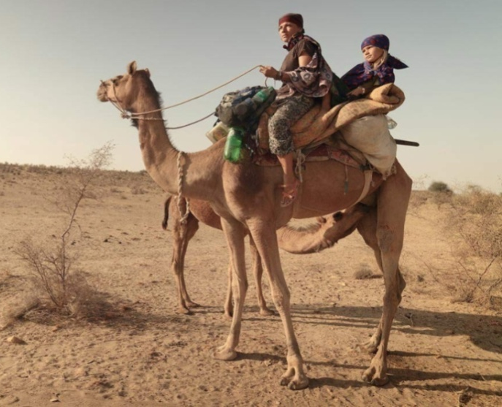
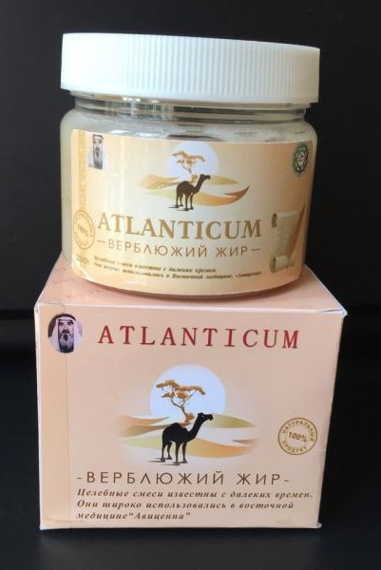

Рисунок 7

